
STANDARD OPERATING PROCEDURE
กระบวนการให้บริการ
Telemedicine
ตั้งแต่ลงทะเบียน นัดหมาย ชำระเงิน และเข้าพบแพทย์
จนถึงจุดส่งต่อการออกใบสั่งยาและจ่ายยา
ฉบับร่างสำหรับทบทวนกระบวนการ • v0.1
ขอบเขตเอกสาร: ฝั่งผู้รับบริการและการส่งต่อถึงแพทย์
ขั้นตอนออกใบสั่งยาในระบบหลังบ้านและการจ่ายยาจะจัดทำเป็น SOP ฉบับถัดไป
จัดทำเมื่อ 2 กันยายน 2569

ข้อมูลควบคุมเอกสาร
รายการ | รายละเอียด
ชื่อเอกสาร | SOP กระบวนการให้บริการ Telemedicine
รหัสเอกสาร | SOP-TM-001
เวอร์ชัน / สถานะ | v0.1 / ร่างเพื่อทบทวน
เจ้าของกระบวนการ | Program Resize และ The Ritz Clinic
ผู้ใช้งานหลัก | เจ้าหน้าที่ประสานงาน แพทย์ การเงิน และผู้เกี่ยวข้อง
วันที่มีผล / รอบทบทวน | [ระบุหลังอนุมัติ] / [ระบุรอบทบทวน]

วัตถุประสงค์และขอบเขต
กำหนดขั้นตอนมาตรฐานสำหรับการให้บริการ Telemedicine ให้ผู้รับบริการได้รับประสบการณ์ที่ต่อเนื่อง ตรวจสอบย้อนกลับได้ และมีจุดส่งต่อระหว่างระบบ เจ้าหน้าที่ และแพทย์อย่างชัดเจน
- เริ่มเมื่อผู้รับบริการเข้าสู่ระบบและยังไม่มี HN หรือประวัติการลงทะเบียนสมบูรณ์
- ครอบคลุมการยืนยันตัวตน การยินยอม นัดหมาย ชำระค่าปรึกษา แนบสลิป อัปเดตสุขภาพ และวิดีโอคอล
- สิ้นสุดเมื่อแพทย์บันทึกผลการปรึกษาและส่งต่อการออกใบสั่งยา (ถ้ามี) ไปยังกระบวนการหลังบ้าน
- ไม่ครอบคลุมขั้นตอนการตรวจสอบใบสั่งยา การเรียกเก็บค่ายา การจัดยา การส่งมอบยา และการปิดคำสั่งยาในฉบับนี้
ข้อควรระวัง Telemedicine ไม่เหมาะกับภาวะฉุกเฉิน หากพบอาการอันตราย ให้แนะนำผู้รับบริการไปสถานพยาบาลหรือโทรบริการฉุกเฉินทันที ตามแนวทางที่คลินิกอนุมัติ

บทบาทและความรับผิดชอบ
บทบาท | ความรับผิดชอบหลัก
ผู้รับบริการ | ให้ข้อมูลถูกต้อง ยืนยันตัวตน ชำระเงิน อัปเดตอาการ และเข้าพบแพทย์ตามนัด
ระบบ Telemedicine | บันทึก HN การยินยอม นัดหมาย การชำระเงิน ข้อมูลก่อนพบแพทย์ และสถานะบริการ
เจ้าหน้าที่ประสานงาน | ตรวจความครบถ้วน ช่วยเหลือกรณีผิดปกติ และประสานนัดหมาย
การเงิน | ตรวจสอบสลิปและปรับสถานะการชำระเงิน
แพทย์ | ทบทวนข้อมูล ประเมิน ให้คำแนะนำ บันทึกผล และออกใบสั่งยาเมื่อมีข้อบ่งชี้
เภสัชกร / ผู้จ่ายยา | รายละเอียดขั้นตอนอยู่ใน SOP หลังบ้านฉบับถัดไป
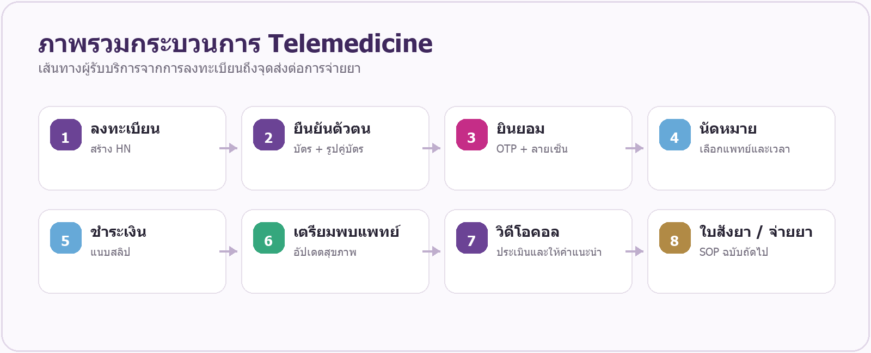
ภาพที่ 1 ภาพรวมกระบวนการให้บริการ Telemedicine

ขั้นตอนที่ 1 • ผู้รับผิดชอบ: ผู้รับบริการ / ระบบ

ลงทะเบียนและยืนยันตัวตน
จุดเริ่มต้น ผู้รับบริการใหม่กด “ลงทะเบียน” ก่อนเข้าถึงหน้าหลักของระบบ
- เลือกสแกนบัตรประชาชนผ่านกล้องหรือเลือกรูปจากอุปกรณ์ โดยจัดบัตรให้อยู่ในกรอบไกด์
- ถ่ายรูปผู้รับบริการคู่กับบัตรประชาชน โดยให้เห็นใบหน้าและหน้าบัตรชัดเจน
- ตรวจสอบข้อมูลที่ระบบดึงจากบัตร แล้วกรอกข้อมูลส่วนตัว ข้อมูลติดต่อ ที่อยู่ ผู้ติดต่อฉุกเฉิน และข้อมูลสุขภาพให้ครบ
- บันทึกส่วนสูงและน้ำหนักตั้งต้นสำหรับเชื่อมต่อกับการอัปเดตก่อนพบแพทย์
- ตรวจทานข้อมูลทั้งหมดก่อนส่งแบบฟอร์ม ระบบออก HN ทันทีหลังลงทะเบียนสำเร็จ
เกณฑ์ผ่าน: ภาพยืนยันตัวตนครบ ข้อมูลบังคับครบ และเลขบัตร/หนังสือเดินทางผ่านการตรวจรูปแบบ
กรณีผิดปกติ หากภาพไม่ชัด กล้องใช้งานไม่ได้ หรือข้อมูลจากบัตรไม่ตรง ให้ถ่ายใหม่/กรอกแก้ไข และส่งให้เจ้าหน้าที่ตรวจสอบก่อนสร้าง HN
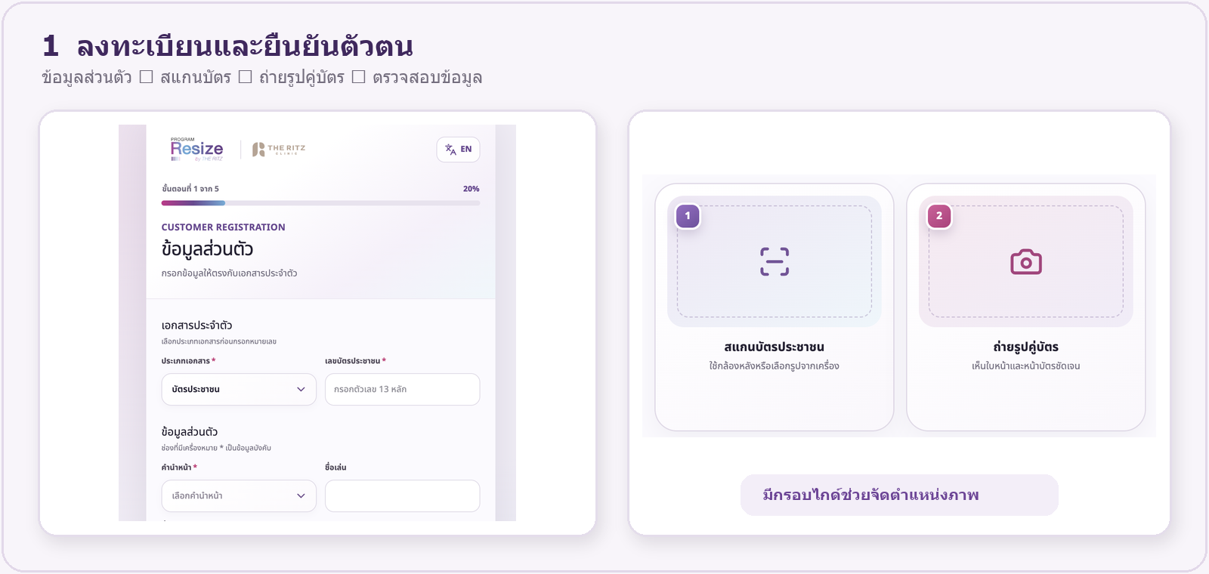
ภาพที่ 2 ตัวอย่างหน้าลงทะเบียนและเครื่องมือยืนยันตัวตน

ขั้นตอนที่ 2 • ผู้รับผิดชอบ: ผู้รับบริการ / ระบบ

ให้ความยินยอมและลงลายเซ็นอิเล็กทรอนิกส์
จุดเริ่มต้น ข้อมูลลงทะเบียนและรายการยินยอมบังคับครบถ้วน
- เปิดอ่านหนังสือยินยอม นโยบายความเป็นส่วนตัว และความยินยอมด้านการติดต่อ/การรักษา
- ยืนยันรายการบังคับทุกข้อ ส่วนการรับข่าวสารและโปรโมชั่นเป็นทางเลือกและต้องไม่เลือกไว้ล่วงหน้า
- ตรวจชื่อผู้ลงนามและเลขเอกสารที่ปกปิดบางส่วน จากนั้นรับและกรอกรหัส OTP
- ยืนยันว่าผู้รับบริการอ่านและยอมรับเอกสารเวอร์ชันที่แสดง แล้วลงลายเซ็นในกรอบ
- ระบบบันทึกตัวตนผู้ลงนาม ผล OTP วันเวลา เวอร์ชันเอกสาร ภาพลายเซ็น และหลักฐานตรวจสอบย้อนหลังตามข้อกำหนดที่อนุมัติ
เกณฑ์ผ่าน: OTP ยืนยันแล้ว ยินยอมครบ ลายเซ็นไม่ว่าง และเอกสารสร้างสำเร็จ
ข้อกำกับ ข้อความยินยอม วิธีพิสูจน์ตัวตน อายุการเก็บข้อมูล และรูปแบบหลักฐานอิเล็กทรอนิกส์ต้องผ่านการอนุมัติของฝ่ายกฎหมายและผู้รับผิดชอบข้อมูลส่วนบุคคลก่อนใช้งานจริง
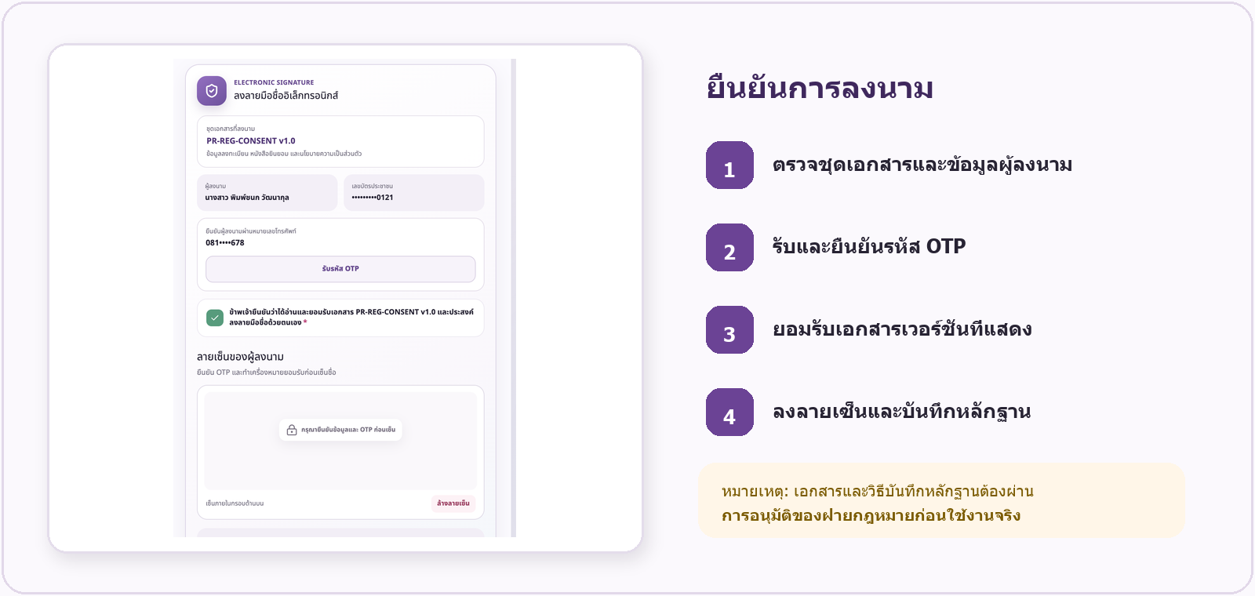
ภาพที่ 3 ลำดับการยืนยันและลงลายเซ็นอิเล็กทรอนิกส์

ขั้นตอนที่ 3 • ผู้รับผิดชอบ: ผู้รับบริการ / ระบบ / การเงิน

นัดหมายแพทย์ ชำระค่าปรึกษา และแนบสลิป
จุดเริ่มต้น ผู้รับบริการลงทะเบียนสำเร็จและเลือกเมนู “นัดหมายแพทย์”
- เลือกแพทย์จากรายชื่อที่แสดงรูป ความเชี่ยวชาญ ระยะเวลาปรึกษา และค่าปรึกษา
- เลือกวันที่และเวลาที่ยังว่าง จากนั้นตรวจชื่อแพทย์ วัน เวลา และยอดชำระอีกครั้ง
- ชำระค่าปรึกษาตามช่องทางที่คลินิกกำหนด แล้วแนบสลิปเป็นไฟล์ JPG, PNG หรือ PDF ขนาดไม่เกิน 10 MB
- กด “ส่งสลิปและยืนยันนัด” ระบบสร้างเลขนัดหมายและแสดงป๊อปอัปใบนัดหมายทันที
- การเงินตรวจยอด ผู้รับเงิน เวลา และเลขอ้างอิง แล้วปรับสถานะเป็น “ชำระแล้ว/ยืนยันนัด”
- นัดหมายที่กำลังมาถึงแสดงในหน้าหลักและเมนูนัดหมาย พร้อมปุ่มเข้าวิดีโอคอลเมื่อถึงช่วงเวลาที่กำหนด
สถานะสำคัญ: รอส่งสลิป → รับสลิปแล้ว/รอตรวจสอบ → ชำระแล้ว/ยืนยันนัด → นัดหมายที่กำลังมาถึง
กรณีผิดปกติ หากช่วงเวลาถูกจอง สลิปอ่านไม่ได้ ยอดไม่ตรง หรือพบสลิปซ้ำ ให้คงสถานะรอตรวจสอบ แจ้งผู้รับบริการ และส่งต่อการเงินก่อนยืนยันนัด
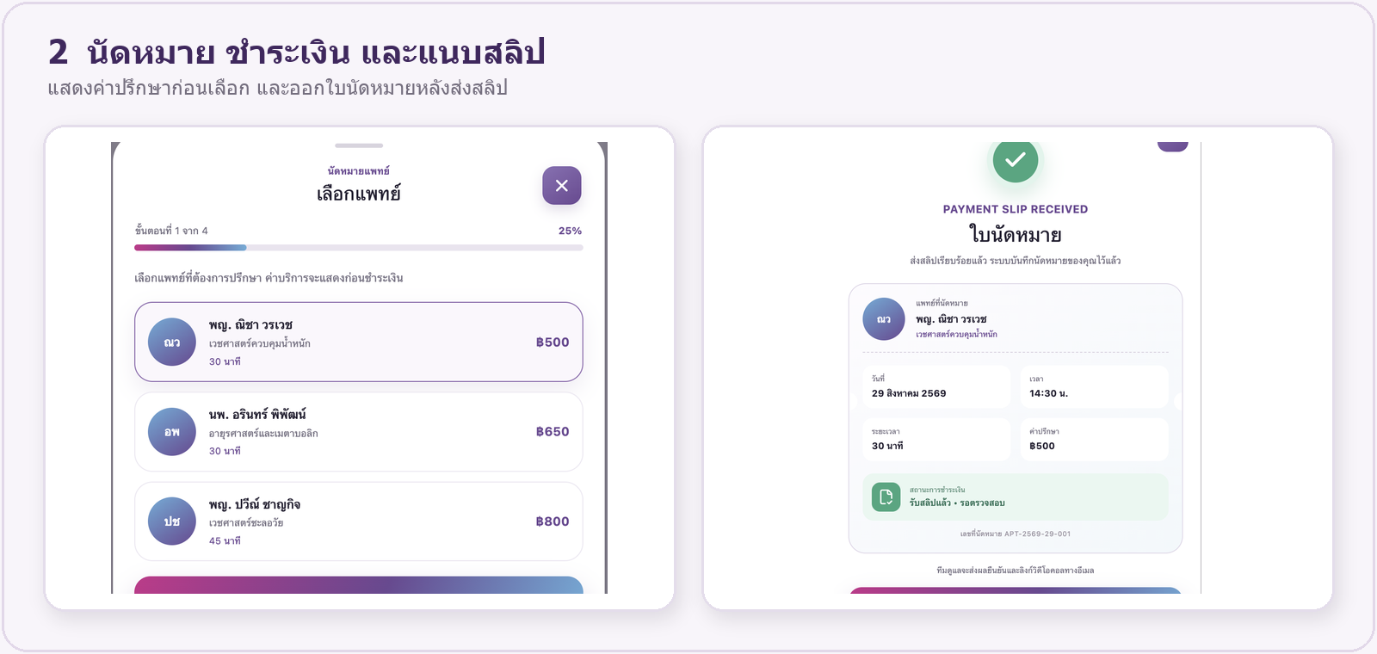
ภาพที่ 4 ตัวอย่างการเลือกแพทย์และใบนัดหมายหลังแนบสลิป

ขั้นตอนที่ 4 • ผู้รับผิดชอบ: ผู้รับบริการ / ระบบ / เจ้าหน้าที่

อัปเดตข้อมูลก่อนพบแพทย์และเข้าห้องวิดีโอคอล
จุดเริ่มต้น ถึงช่วงเวลานัดและผู้รับบริการกด “เข้าวิดีโอคอล” จากนัดหมายที่กำลังมาถึง
- แสดงข้อมูลนัดหมายและชื่อแพทย์เพื่อให้ผู้รับบริการตรวจสอบก่อนเข้าห้อง
- ให้กรอกน้ำหนักปัจจุบัน ส่วนสูงแสดงจากข้อมูลลงทะเบียนและล็อกไม่ให้แก้ในขั้นตอนนี้
- แสดงประวัติการแพ้ที่ลงทะเบียนไว้ และให้ผู้รับบริการยืนยันหรือแจ้งข้อมูลที่เปลี่ยนแปลง
- สอบถามอาการปัจจุบัน อาการแทรกซ้อน อาการใหม่ และหมายเหตุที่ต้องการแจ้งแพทย์
- ทดสอบกล้อง ไมโครโฟน และการเชื่อมต่อ ผู้รับบริการสามารถเปิดห้องแชทเพื่อสื่อสารกับทีมดูแล
- เมื่อพร้อม กดเข้าห้องรอ ระบบแจ้งแพทย์ว่าผู้รับบริการเข้ารอแล้ว
เกณฑ์ผ่าน: ข้อมูลก่อนพบแพทย์ถูกบันทึก อุปกรณ์พร้อม และระบบเชื่อมผู้รับบริการเข้าห้องนัดหมายถูกต้อง
กรณีผิดปกติ หากเปิดกล้อง/ไมค์ไม่ได้ ให้ใช้แชทหรือช่องทางสำรองตามนโยบายคลินิก และบันทึกเหตุขัดข้องไว้กับเลขนัดหมาย
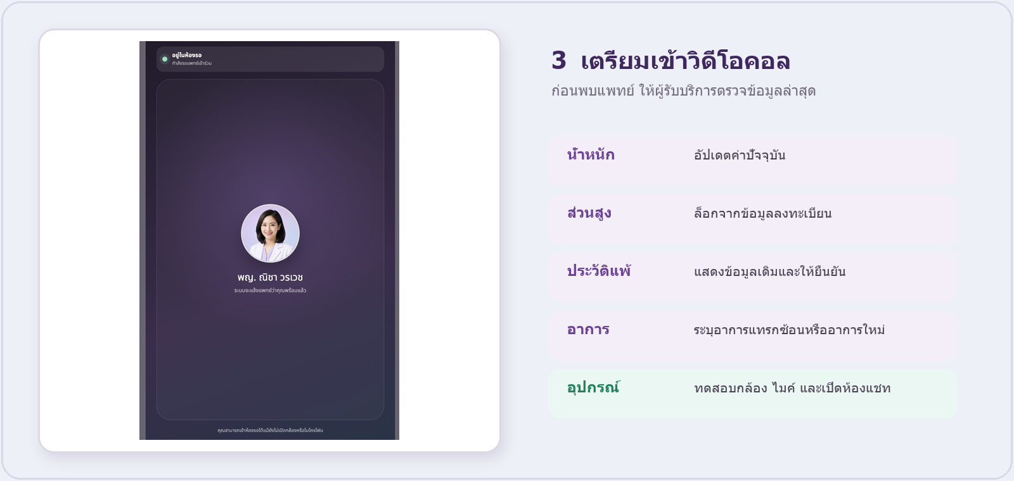
ภาพที่ 5 ตัวอย่างห้องรอวิดีโอคอลและข้อมูลที่ต้องอัปเดตก่อนพบแพทย์

ขั้นตอนที่ 5 • ผู้รับผิดชอบ: แพทย์ / ผู้รับบริการ

ให้คำปรึกษาทางไกลและบันทึกผล
จุดเริ่มต้น แพทย์เข้าร่วมห้องวิดีโอคอลและตรวจสอบข้อมูลผู้รับบริการ
- แพทย์ยืนยันตัวตนผู้รับบริการและทบทวนข้อมูลลงทะเบียน ประวัติแพ้ยา และข้อมูลอัปเดตก่อนพบแพทย์
- ซักประวัติ ประเมินอาการ ให้คำแนะนำ และพิจารณาว่าการดูแลทางไกลเหมาะสมหรือจำเป็นต้องส่งต่อพบแพทย์แบบพบหน้า
- บันทึกผลการปรึกษา คำแนะนำ สัญญาณอันตราย แผนติดตาม และช่องทางติดต่อเมื่อมีอาการผิดปกติ
- หากมีข้อบ่งชี้ให้ใช้ยา แพทย์เป็นผู้สร้างและยืนยันใบสั่งยาผ่านระบบหลังบ้านตามสิทธิ์ที่กำหนด
- เมื่อจบการปรึกษา ระบบเปลี่ยนสถานะนัดเป็น “ปรึกษาเสร็จสิ้น” และเก็บประวัติการนัดหมาย/การชำระเงิน
ผลลัพธ์: บันทึกการปรึกษาสมบูรณ์ พร้อมแผนติดตาม และมีเลขอ้างอิงใบสั่งยาเมื่อแพทย์สั่งยา
การส่งต่อฉุกเฉิน หากแพทย์พบภาวะที่ไม่เหมาะกับ Telemedicine ให้หยุดกระบวนการปกติ แจ้งผู้รับบริการให้ไปสถานพยาบาล และบันทึกเหตุผล/คำแนะนำตามแนวทางคลินิก
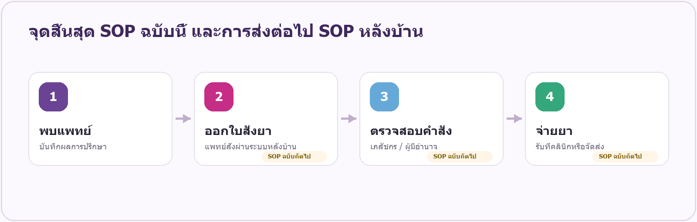
ภาพที่ 6 ขอบเขตส่งต่อจากการปรึกษาไปยังใบสั่งยาและการจ่ายยา

ขอบเขตที่เว้นไว้สำหรับ SOP ฉบับถัดไป
รายละเอียดต่อไปนี้ตั้งใจเว้นไว้ และต้องจัดทำร่วมกับแพทย์ เภสัชกร การเงิน ฝ่ายปฏิบัติการ และฝ่ายกฎหมายก่อนเปิดใช้งานจริง:
- การสร้าง แก้ไข ยกเลิก และลงนามใบสั่งยาผ่านระบบหลังบ้านของแพทย์
- การตรวจสอบข้อบ่งใช้ ขนาดยา ประวัติแพ้ยา ปฏิกิริยาระหว่างยา และข้อห้ามใช้
- การตรวจราคา เรียกเก็บค่ายา ออกหลักฐานการชำระ และจัดการส่วนต่าง
- การจัดยา ติดฉลาก ให้คำแนะนำ นัดรับ/จัดส่ง และยืนยันผู้รับยา
- การปิดคำสั่งยา การคืนเงิน/คืนยา การเรียกคืนยา และ Audit trail

การควบคุมคุณภาพและหลักฐานที่ต้องบันทึก
ช่วงกระบวนการ | หลักฐานขั้นต่ำ
การลงทะเบียน | HN, ข้อมูลตัวตน, ภาพบัตร/รูปคู่บัตร, วันเวลา, ผู้แก้ไขล่าสุด
การยินยอม | เวอร์ชันเอกสาร, รายการยินยอม, OTP, ลายเซ็น, วันเวลา, Audit trail
นัดหมาย | เลขนัด, แพทย์, วันเวลา, ระยะเวลา, ค่าปรึกษา, ประวัติการเปลี่ยนแปลง
การชำระเงิน | ไฟล์สลิป, ยอด, สถานะตรวจสอบ, ผู้ตรวจ, วันเวลา, เหตุผลปฏิเสธ
ก่อนพบแพทย์ | น้ำหนักล่าสุด, ข้อมูลแพ้ยา, อาการ/อาการแทรกซ้อน, ผลทดสอบอุปกรณ์
การปรึกษา | ผู้ให้บริการ, เวลาเริ่ม/จบ, บันทึกผล, แผนติดตาม, การส่งต่อ, เลขใบสั่งยา

จุดควบคุมก่อนเปิดใช้งานจริง
- กำหนดสิทธิ์เข้าถึงตามบทบาท และบันทึกผู้สร้าง/แก้ไข/อนุมัติทุกเหตุการณ์สำคัญ
- เข้ารหัสข้อมูลระหว่างส่งและขณะจัดเก็บ พร้อมกำหนดอายุการเก็บและการลบข้อมูล
- ทบทวนข้อความยินยอม ลายเซ็นอิเล็กทรอนิกส์ นโยบายข้อมูลส่วนบุคคล และข้อความแจ้งภาวะฉุกเฉิน
- ทดสอบเส้นทางสำรองเมื่อ OTP การชำระเงิน กล้อง ไมค์ หรือวิดีโอคอลใช้งานไม่ได้
- กำหนด SLA และผู้รับผิดชอบสำหรับตรวจสลิป นัดหลุด การติดต่อไม่สำเร็จ และข้อร้องเรียน
- ทดสอบ End-to-End ด้วยข้อมูลจำลองก่อน Production และห้ามใช้ข้อมูลผู้ป่วยจริงในสภาพแวดล้อมทดสอบ

รายการตรวจสอบการปิดเคส
- สถานะนัดหมายและการชำระเงินตรงกัน
- บันทึกการปรึกษาและแผนติดตามครบ
- กรณีมีใบสั่งยา มีเลขอ้างอิงและสถานะส่งต่อหลังบ้าน
- ผู้รับบริการเห็นนัดหมาย/ประวัติ/ใบสั่งยาตามสิทธิ์
- กรณีผิดปกติถูกส่งต่อและมีผู้รับผิดชอบชัดเจน

ประวัติการแก้ไขเอกสาร
เวอร์ชัน | วันที่ | รายละเอียด | ผู้จัดทำ/อนุมัติ
0.1 | 2 ก.ย. 2569 | ร่างกระบวนการฝั่งผู้รับบริการถึงจุดส่งต่อการจ่ายยา | [ระบุ]
สถานะเอกสาร ฉบับร่างนี้ใช้สำหรับทบทวนโฟลว์และกำหนดความรับผิดชอบเท่านั้น ก่อนใช้งานจริงต้องได้รับการอนุมัติจากผู้มีอำนาจของคลินิกและจัดทำ SOP หลังบ้านสำหรับใบสั่งยา/การจ่ายยาให้ครบถ้วน

